Gebührenjäger immer dreister
Spione im Auftrag des Bakom
von Hermann Lei, Kantonsrat, Frauenfeld

Passen Sie auf, wenn Sie von Ihren Rechten Gebrauch machen. Der Staat schickt Ihnen dann seine Spitzel auf den Hals. Peter M. hat es erfahren.

Seit 2019 leben wir definitiv im Zeitalter des Zwangsfernsehens. Jeder Haushalt entrichtet seitdem - ob er SRF-Staatspropaganda konsumiert oder nicht - eine einheitliche «Abgabe mit Spezialcharakter». Bundesrat und das zuständige Amt Bakom betonten im Abstimmungskampf und bis heute, bis 2023 könne man ein Gesuch um Befreiung von der Abgabe stellen – wie vorher:
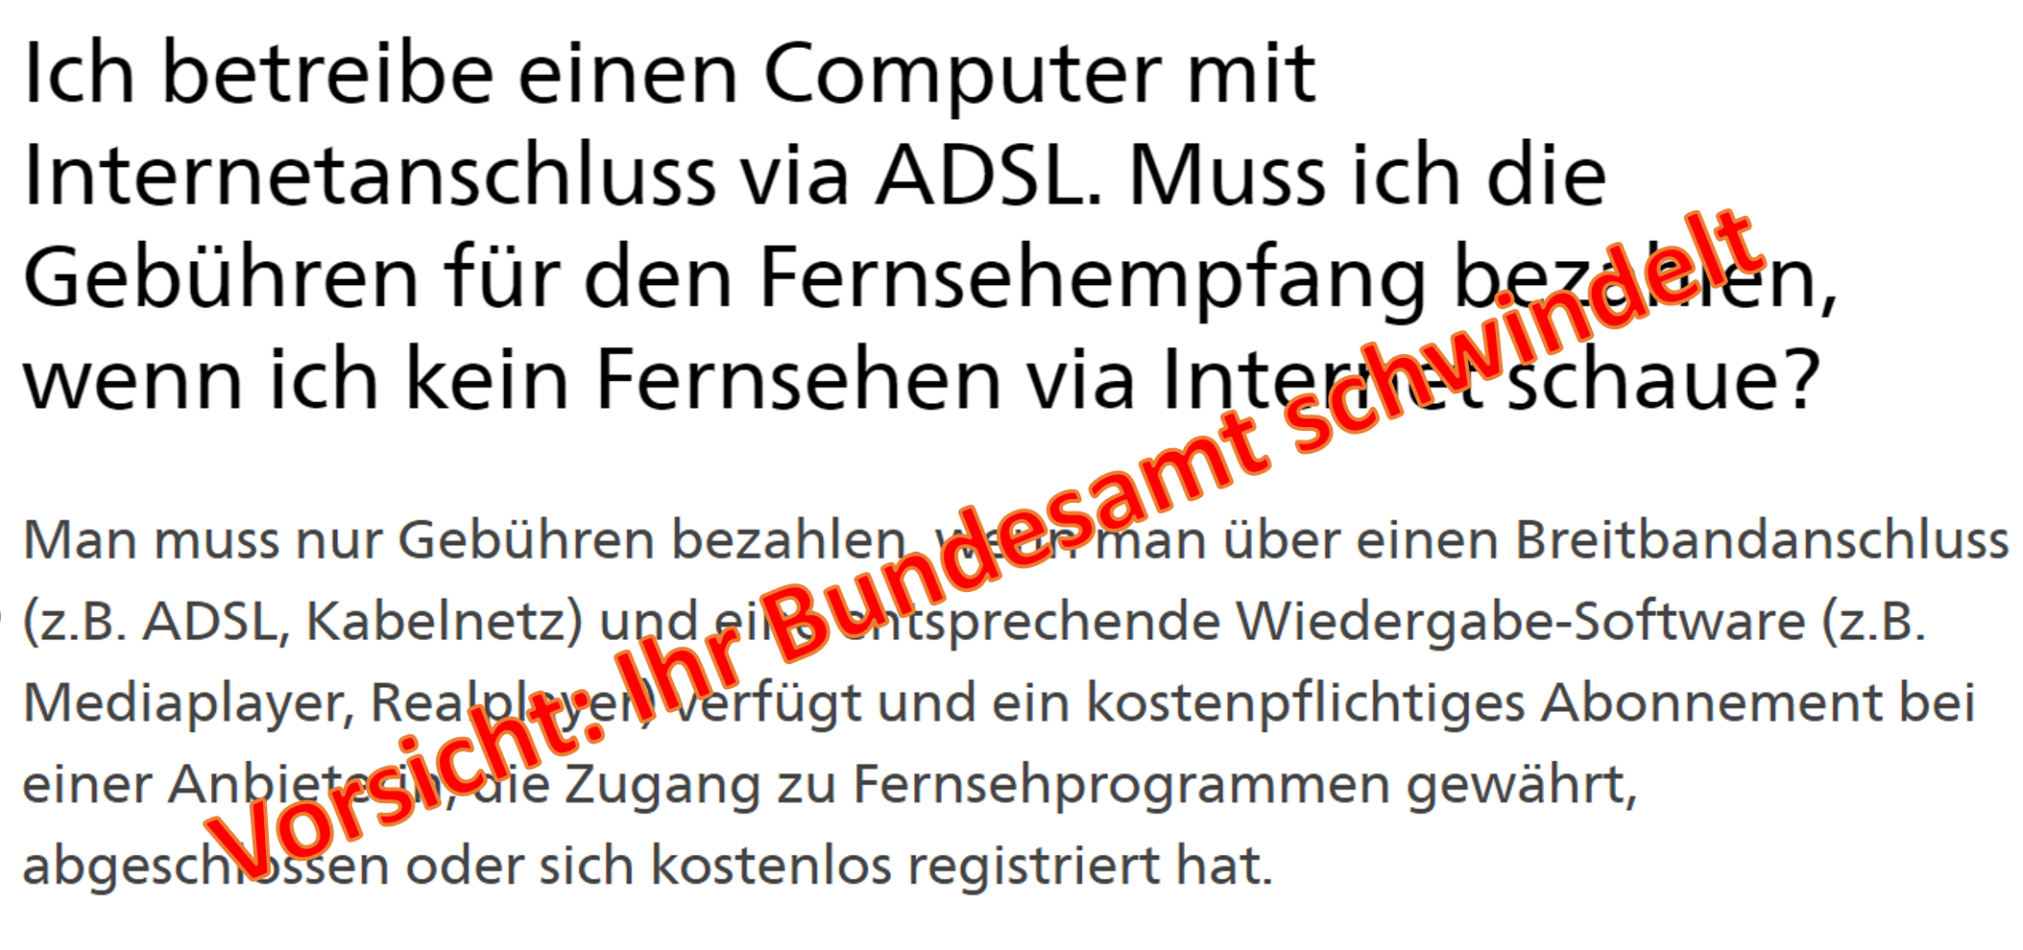
Ein Computer gilt als Radio
Doch Entscheide von Bundesgericht und Bakom zeigen, dass die gemachten Versprechungen nichts gelten: Ein PC oder ein Handy sei zwar ohne Digital-TV-Abo kein Fernseher – aber sehr wohl ein Radio. Da neu nicht mehr zwischen Radio- und TV-Gebühr unterschieden wird müsse man auch bezahlen, wenn man kein TV, sondern nur ein «Radio» namens PC oder Handy habe. Bis heute steht auf der Homepage des Bakom das Gegenteil! Das heisst, das vom Bundesrat versprochene Opting-out (wer kein TV-Gerät hat muss während fünf Jahren nicht bezahlen) gilt nur für unsere TV- und handylose Urgrossmutter. Die Schweizerzeit hat darüber mehrmals berichtet.

Spitzel fotografieren das Auto
Schweizerzeit-Leser Peter M. wollte das versprochene Opting-out in Anspruch nehmen. Peter M. schaut nicht fern, er hat auch keine Möglichkeit dazu und dafür zahlen will er schon gar nicht. Schon zweimal hat er deshalb das Befreiungsformular eingereicht, dann lange nichts gehört und im Juli 2021 einen Brief vom Bakom erhalten. Im Schreiben teilt ihm eine sich «untersuchende Beamtin» nennende Person mit, das Bakom habe festgestellt, dass auf dem Namen von Peter M. seit dem 13.1.2009 ein Fahrzeug (Honda Accord Coupé beige, mit Nennung des Kennzeichens) eingelöst sei. Erfahrungsgemäss seien Fahrzeuge dieses Typs werkmässig mit einem Autoradio ausgestattet und nach einer Kontrolle vor Ort am 28.6.2021 habe man festgestellt, dass das Autoradio vorhanden sei. Am Tag, als die Gebührenjäger des Bakom auf ihrer geheimen Mission waren weilte Peter M. allerdings zu Hause und man hätte sich bei der angeblichen – und meines Erachtens ungesetzlichen – Kontrolle bei ihm melden können. Er hätte sein Auto öffnen können, dann hätte man gesehen, dass es nicht stimmt, was das Bakom behauptet.

«Untersuchende Beamtin» taucht ab
Peter M. hat nämlich sein Autoradio im Jahr 2018 ausbauen lassen. Dies kann er mit einer Rechnung beweisen. Also meldet er sich bei der untersuchenden Beamtin und teilt ihr dies mit. Diese gibt aber nicht nach, sondern erklärt, man habe Fotos, auf denen sein Radio zu sehen sei! Herausgeben wollte man Peter M. diese Fotos allerdings nicht. Als Anwalt von Peter M. wollte ich von der «untersuchenden Beamtin» wissen, aufgrund welcher gesetzlichen Grundlage die Fotos von Herrn Peter Ms. Honda angefertigt worden seien. Auch bat ich um Akteneinsicht respektive um Aushändigung dieser Bilder. Trotz mehrfacher Nachfrage erhielt ich bis heute keine Antwort vom Bakom. Weiters stand im Schreiben des Bakom, man habe festgestellt, dass Peter M. auf dem Gesuchsformular eine Handynummer angegeben habe. Also solle er angeben, weshalb er meine, keine Gebühr bezahlen zu müssen.

Seniorenhandy als Tatobjekt
Beim Handy von Peter M. handelt es sich um ein Gerät vom Typ Doro 710, ein sogenanntes Seniorenhandy; mit grossen Tasten und lautem Ton. Damit kann man nur schwer ins Internet gehen, geschweige dann fernsehen, was Peter M. denn auch noch nie gemacht hat. Unser Leser findet: Wenn man schon den Aufwand betrieben habe, die Automarke von Peter M. ausfindig zu machen und Foto anzufertigen, so müsste es doch ein Leichtes sein herauszufinden, ob das Seniorenhandy jemals mit dem Internet verbunden war. Aber auch darauf gab es vom Bakom keine Antwort.
Nur der Gebührenstreik hilft
Es zeigt sich also einmal mehr, dass der Bund uns bei der SRG-Abstimmung handfest hintergangen hat. Mittlerweile schickt er sogar Spione aus, um angebliche Gebührenverweigerer zu überführen. Uns bleibt damit nur der Gebührenstreik, zum dem ich schon mehrmals aufgerufen habe: Senden Sie den Betrag, den Sie der Serafe zahlen müssen dieser in Münzen und Banknoten eingeschrieben zu, dokumentieren Sie das und verlangen Sie eine Bestätigung.
Denn das System fürchtet diese Möglichkeit. Das zeigt sich daran, dass der staatsdienernde System-Journalist Ruedi Studer im Blick gegen den von der Schweizerzeit propagierten Gebührenstreik hetzte. Schon dreimal.

Hermann Lei

